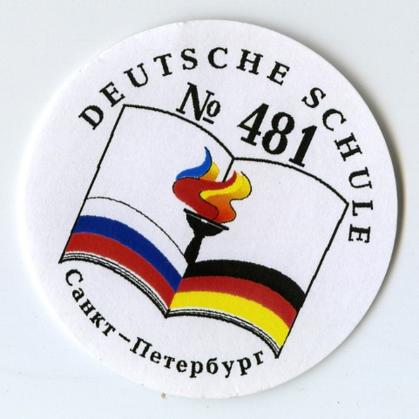С 1992 года наша школа является школой с**углубленным изучением немецкого языка**.

Изучение немецкого языка осуществляется **со 2-го класса** и соответствует задачам и целям обучения иностранному языку Федерального Государственного Образовательного Стандарта.

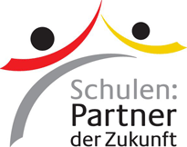

Наша школа является участником проекта **«Школы: партнеры будущего». Инициатива «Школы: партнёры будущего» (ПАШ) объединяет около 2000 школ во всем мире, уделяющих особое внимание связям с Германией. Гёте-Институт курирует около 600 школ-участников инициативы ПАШ, входящих в национальные системы образования более чем 100 стран.**ПАШ координирует Федеральное министерство иностранных дел, реализация осуществляется в сотрудничестве с Центральным управлением школ за рубежом, Гёте-Институтом, Германской службой академических обменов и Службой педагогических обменов Постоянной конференции министров культуры и образования.

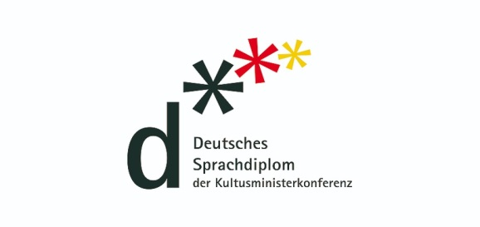

В школе осуществляется  подготовка и сдача **международного экзамена** **DSD** (Das Deutsche Sprachdiplom der Kultusministerkonferenz). Немецкий языковой диплом является единственным школьным экзаменом по немецкому языку как иностранному, который признается немецкими вузами. **Ученики 9, 10, 11** **классов** получают возможность успешно подготовиться и сдать экзамены DSD I (уровень владения языком A2/B1), DSD II (уровень владения языком B2/C1). Диплом первой ступени **DSD I** дает право на поступление на **подготовительные курсы в университеты** Германии. Диплом второй ступени **DSD II** дает право на **прямое поступление в университет**.

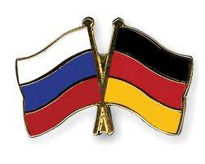

В школе существует **программа школьного обмена**. На данный момент школа имеет 4 школьных партнера по обмену- гимназия им. Клеменса Брентано , г. Дюльмен (Германия), Вальдорфская школа, г. Росток (Германия), гимназия им. Ш. Паульзен г. Гамбург (Германия), гимназия Клоцше г. Дрезден (Германия). Программа заключается в полном погружении ребенка в культуру изучаемого языка. Школьный обмен является эффективным методом изучения иностранного языка. Это помогает не только улучшить знания в грамматике, фонетике, обогатить лексический запас, но и узнать многое о культуре народа, его обычаях, традициях, истории, которые неразрывно связаны с самим языком, его историческим развитием

**В 2020-2021 учебном году школа участвует в совместном проекте** с гимназией Клоцше г. Дрезден (Германия), посвященном 60-летнему юбилею сотрудничества Санкт- Петербурга и Дрездена «Дрезден и Санкт – Петербург: Дружба длиной в 60 лет». В рамках проекта пройдут следующие мероприятия: проект «Русские страницы в истории Дрездена» , проект «Дрезден и Санкт- Петербург: общие черты в облике городов», проект «Мой любимый уголок в родном городе: Санкт-Петербург и Дрезден глазами детей» Проект: Виртуальная экскурсия «Шедевры Цвингера, спасенные советскими войсками», игра-викторина «Дружба, проверенная временем».



Наша школа активно сотрудничает **с Русско-немецким центром встреч DRB**. В 2020-2021 учебном году школа участвует в совместном проекте 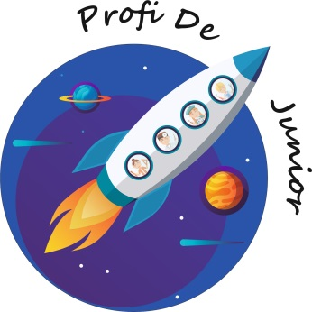ProfiDeJunior. Одна из целей данного проекта -актуализировать ценность навыка межкультурной коммуникации и в частности владения немецким языком как инструментом для профессионального развития.

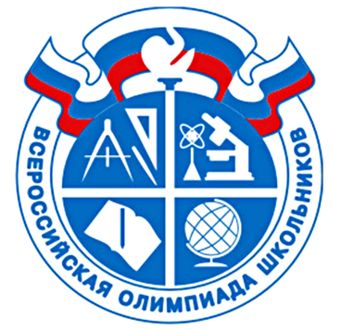Ежегодно обучающиеся являются победителями и призерами Всероссийской олимпиады школьников.

Активное участие принимают обучающиеся в различных мероприятиях и становятся победителями.

Конкурс «Друзья немецкого языка» 2020 г

Победители:

1. Михеева А., 7класс
2. Калинина Дарья, 9 класс

Призеры:

1. Магомет Алина, 5 класс
2. Жиздан Диана, 5 класс

Всероссийский фестиваль поэзии по иностранным языкам „Inspiratio“

Призер:

Михеева Агата, 7а - 3 место

Конкурс переводов «Литература без границ»

Победитель:

Тюхина Дарья,5 а класс

Городской конкурс чтецов на немецком языке

Призеры:

Сыч Ирина, 11а

Кайль А., 10а